**任课教师通识选修课开课确认流程**

**含教学院长审核方法**

任课老师在教务系统中确认本学期开设的通识选修课，需开课学院教学院长审核。

1. 新教务处系统仅支持谷歌Chrome浏览器以及360浏览器的极速模式。

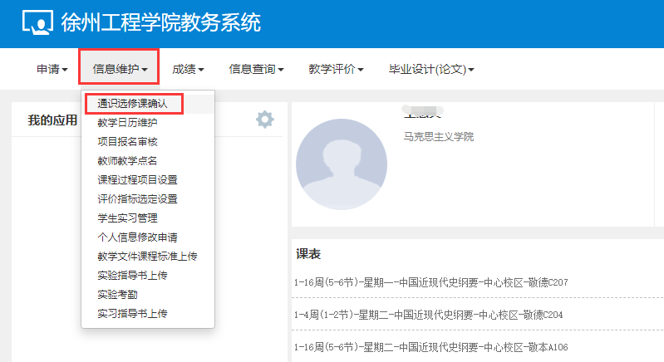

1. 点【增加】

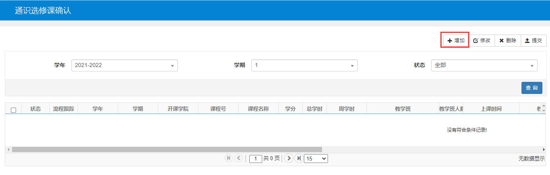

1. 按照实际需要选填，红框内为必填内容。**教学班人数30-150人。**
2. **注意事项：**

**（1）线下开课，校区选择“中心校区”或“东校区”，场地类别只能选多媒体教室；线上开课，校区选择“网课虚拟校区”，场地类别只能选网络虚拟教室。**

**（2）是否选课统一选“是”，否则学生选课时看不到。**

**（3）考试形式应选“随堂”和考核方式应选“考查”。**

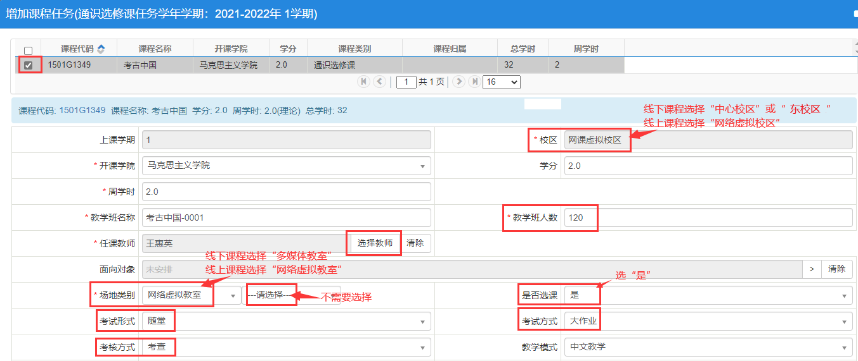

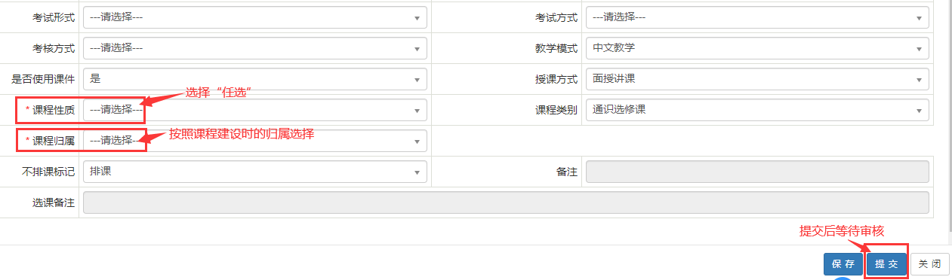

1. **填写完成后，提交，等待开课学院教学院长审核。截止日期前一天仍未审核的，请提醒教学院长审核。**
2. **教学院长审核操作方法：**教学计划管理-->通识选修课任务管理-->通识选修课任务维护，进行审核。

